**Задание 4.2 Разработать план действий по минимизации объёмов образования отходов в учреждении образования, раздельному сбору отходов, сдаче вторсырья**

Дата выполнения: сентябрь 2024.

Количество участников –   34 человека

**Список учащихся:**

|  |  |
| --- | --- |
| **5 класс** 1. Деминковец Егор 2.Кодь Дарья 3. Олехнович Ангелина 4. Сухолет Николай 5.Тихонович Игнат 6.Чеботарь Илья **6 класс** 1.Миклис Василиса 2.Роман Катерина 3.Янович Максим  **7 класс** 1.Богданович Мария 2.Винярский Артем 3.Ганцевская Дарья 4.Млыновский Егор 5.Тавкинь Арсений  **8 класс** 1.Малышко Илья 2.Марковский Арсений 3.Михневич Полина 4.Русецкий Павел | **9 класс** 1.Бальцевич Анастасия 2.Банюшевич Денис 3.Белый Даниил 4.Лукша Эвелина 5.Млыновский Кирилл 6.Скробат Артем 7.Чиж Егор 8.Ющиев Артем  **10 класс** 1.Бальцевич Алина 2.Касперович Никита 3.Лукша Каролина  **11 класс** 1.Белый Дмитрий 2.Лакутиевский Артем 3.Пилецкая Катерина 4.Тяшкевич Виктория 5.Ющиева Алеся |

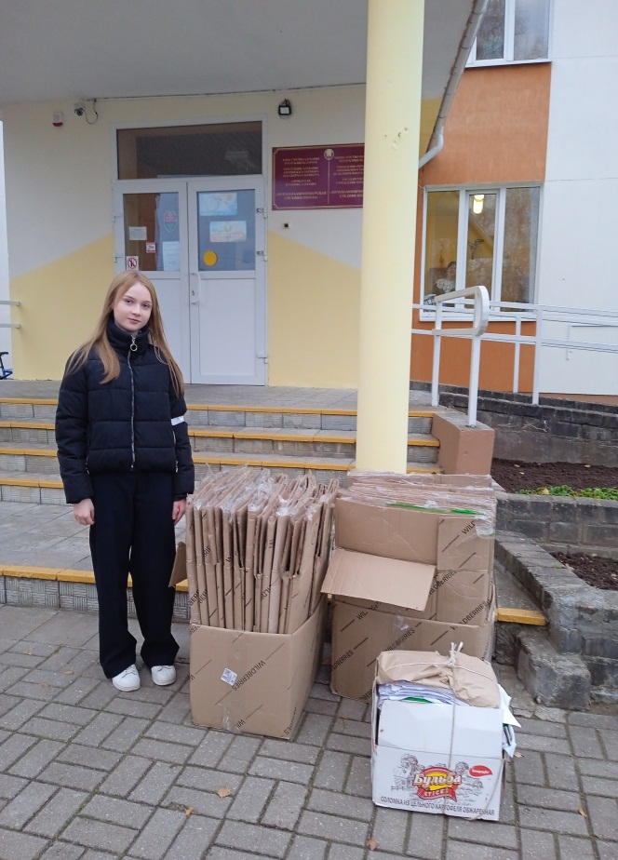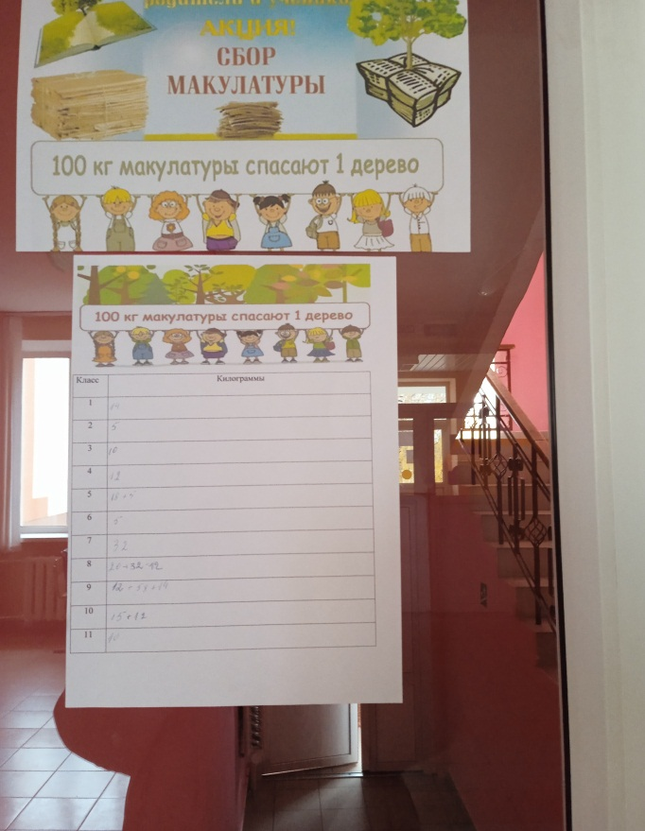

УТВЕРЖДАЮ

Директор

Государственного учреждения образования «Мурованоошмянковская средняя школа» ________________ Л.В.Сульжицкая ___ ____________________________

**План мероприятий по минимизации объёмов образования отходов в учреждении образования на 2024-2025 учебный год**

|  |  |  |  |
| --- | --- | --- | --- |
| **№** | **Мероприятия** | **Срок исполнения** | **Ответственный** |
| 1 | Проведение классных часов о значении раздельного сбора мусора | Февраль | Классные руководители |
| 2 | Акция «Сдай макулатуру-сохрани дерево» | В течении года | Классные руководители |
| 3 | Трудовой десант «Чистый школьный двор» | Сентябрь,  май | Классные руководители |
| 4 | Разработать памятки по минимизации отходов для учащихся, работников школы | Март | Учитель биологии , учащиеся5-11 классов |
| 5 | Конкурс плакатов «Отходам –вторая жизнь» | Март | Классные руководители |
| 6 | Конкурс между классами по сбору металлолома, пластика | В течении года | Классные руководители |
| 7 | Подготовка и распространение агитационных листовок по раздельному сбору мусора | Апрель | Учитель биологии, учащиеся5-11 классов |
| 8 | Установка контейнеров для раздельного сбора мусора | Постоянно | Завхоз школы |
| 9 | Создать на территории учреждения образования приспособление для компостирования органических отходов | В течении года | Завхоз школы |